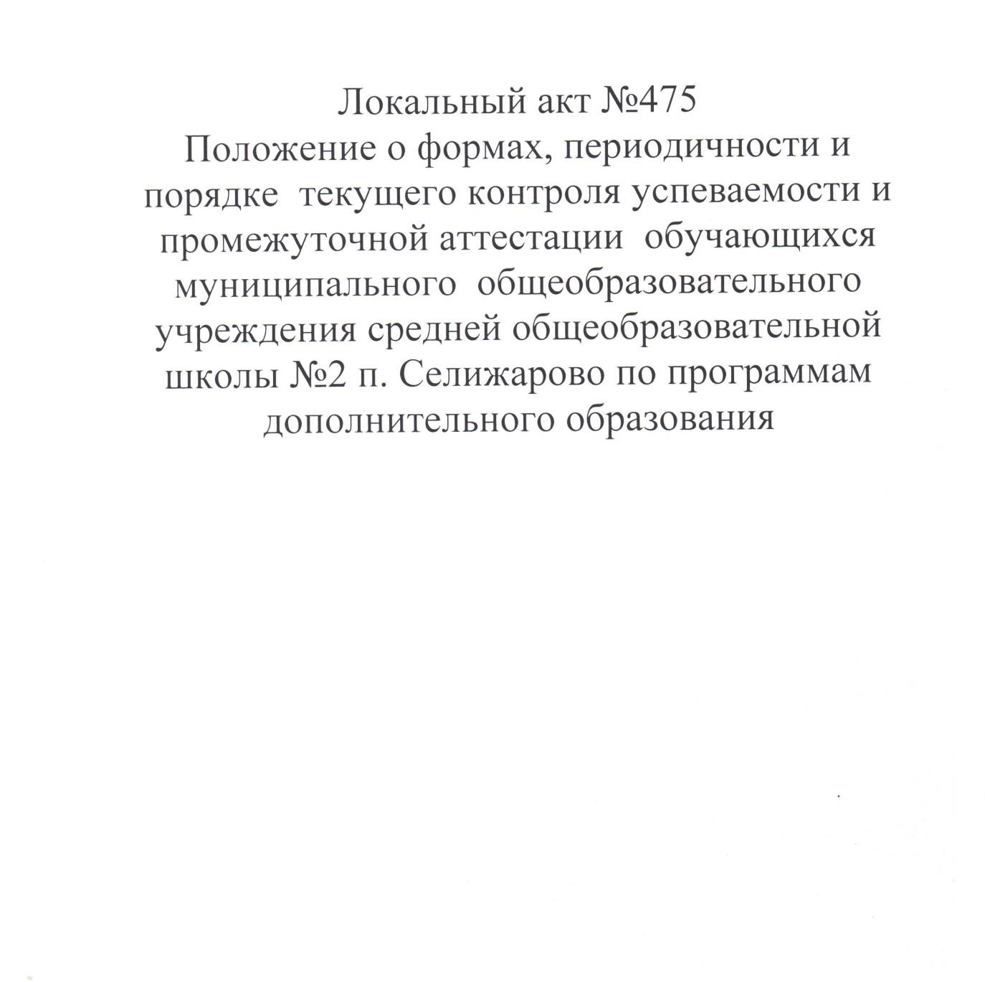
Утверждаю Принято на заседании совета школы
Директор школы ________О.Н.Федорова протокол № 14 от 31 мая 2022 г.
Приказ № 79/29 от “31” мая 2022 г.

Положение о формах, периодичности и порядке текущего контроля успеваемости и промежуточной аттестации обучающихся
муниципального общеобразовательного учреждения средней общеобразовательной школы
№2 п. Селижарово по программам дополнительного образования
- Общие положения
Настоящее положение о формах, периодичности и порядке текущего контроля успеваемости и промежуточной аттестации обучающихся муниципального общеобразовательного учреждения средней общеобразовательной школы №2 п. Селижарово (далее - Школа) по программам дополнительного образования является локальным актом Школы, регулирующим формы, периодичность и порядок проведения текущего контроля успеваемости, промежуточной аттестации обучающихся по программам дополнительного образования.
Настоящее Положение разработано в соответствии с федеральным законом от 29.12.2012
№ 273-ФЗ «Об образовании в Российской Федерации», приказом Министерства образования и науки Российской Федерации (Минобрнауки России) от 09.11. 2018 года № 196 «Об утверждении Порядка организации и осуществления образовательной деятельности по дополнительным общеобразовательным программам», уставом Школы, законодательством РФ.
Положение принимается советом Школы и утверждается приказом директора Школы.
Освоение дополнительных общеобразовательных (общеразвивающих) программ сопровождается текущим контролем успеваемости, промежуточной аттестацией обучающихся.
Текущий контроль успеваемости обучающихся - это систематическая проверка учебных достижений обучающихся, проводимая педагогом дополнительного образования в ходе осуществления образовательной деятельности в соответствии с дополнительной общеобразовательной (общеразвивающей) программой. Проведение текущего контроля успеваемости направлено на обеспечение выстраивания образовательного процесса максимально эффективным образом для достижения результатов освоения дополнительных общеобразовательных (общеразвивающих) программ.
Промежуточная аттестация - это установление уровня достижения результатов освоения дополнительной общеобразовательной (общеразвивающей) программы, направленное на объективную оценку освоения обучающимися дополнительных общеобразовательных (общеразвивающих) программ каждого года обучения, оценка качества усвоения учащимися уровня достижений, заявленных в основной образовательной программе дополнительного образования по завершении всего образовательного курса программы дополнительного образования.
Педагогический контроль строится на принципах научности, учёта индивидуальных и возрастных особенностей учащихся, специфики деятельности детского объединения и конкретного периода обучения; свободы выбора педагогом дополнительного образования методов и форм проведения и оценки результатов, обоснованности критериев оценки результатов.
Настоящее Положение утверждено с учётом мнения совета обучающихся (протокол от 13.06.2019г. № 3), совета родителей (законных представителей) несовершеннолетних обучающихся Школы (протокол от 13.06.2019г. № 3) .
- Содержание, формы и порядок проведения текущего контроля успеваемости обучающихся.

Текущий контроль успеваемости обучающихся проводится в течение учебного периода с целью систематического контроля уровня освоения учащимися тем, разделов дополнительных общеобразовательных (общеразвивающих) программ, прочности формируемых предметных знаний и умений, степени развития деятельностно­ коммуникативных умений, ценностных ориентаций, применяется безотметочная система оценивания.
Порядок, формы, периодичность мероприятий при проведении текущего контроля успеваемости учащихся определяются педагогом дополнительного образования соответствующего объединения на основании содержания дополнительной общеобразовательной (общеразвивающей) программы.
Результаты текущего контроля за полугодие оформляется в виде справки с указанием количественных результатов в процентном отношении.
Педагоги дополнительного образования по запросу родителей (законных представителей) обучающихся, обязаны прокомментировать результаты текущего контроля успеваемости обучающихся в устной форме.
- Содержание, формы и порядок проведения промежуточной аттестации учащихся.
Целями проведения промежуточной аттестации являются:
объективное установление фактического уровня освоения дополнительных общеобразовательных (общеразвивающих) программ и достижения результатов их освоения;
оценка достижений конкретного обучающегося, позволяющая выявить пробелы в освоении им дополнительной общеобразовательной (общеразвивающей) программы и
учитывать индивидуальные потребности обучающегося в осуществлении образовательной деятельности;
оценка динамики индивидуальных образовательных достижений, продвижения в достижении планируемых результатов освоения дополнительной общеобразовательной (общеразвивающей) программы.
Промежуточная аттестация проводится по учебным курсам в сроки, предусмотренные дополнительными общеобразовательными (общеразвивающими) программами, но не менее 1 раза в учебном году и как правило в конце учебного года.
Промежуточная аттестация обучающихся осуществляется педагогом дополнительного образования и оформляется в виде протокола (Приложение 1) по каждому объединению дополнительного образования , которые сдаются педагогом дополнительного образования заместителю директора по воспитательной работе.
Промежуточная аттестация проводится по графику, утверждённому приказом директора школы, на основании сроков, представляемых педагогами дополнительного образования в письменном виде, а также сроков установленных календарным учебным графиком по дополнительным общеобразовательным (общеразвивающим) программам.
Обучающиеся, имеющие высокие результаты обучения (победы на конкурсах, фестивалях, мероприятиях), могут быть освобождены от прохождения промежуточной аттестации.
Критерии оценки результативности.
Контрольные нормативы и критерии оценки их результативности определяются самим педагогом дополнительного образования в его дополнительной общеобразовательной (общеразвивающей) программе таким образом, чтобы можно было определить отнесённость

обучающегося к одному из трёх уровней результативности: высокий, средний, низкий Критерии оценки уровня результативности:
- высокий уровень - успешное освоение обучающимся более 70% содержания дополнительной общеобразовательной (общеразвивающей) программы;
- средний уровень - успешное освоение учащимся от 50% до 70% содержания дополнительной общеобразовательной (общеразвивающей) программы;
- низкий уровень - успешное освоение обучающимся менее 50% содержания дополнительной общеобразовательной (общеразвивающей) программы.
Формами промежуточной аттестации являются:
для объединений художественной направленности: творческие отчёты, концерты, выставки, фестивали, конкурсы, мастер-классы, спектакль, открытое занятие, практическая работа, исследовательские проекты, защита творческих работ, собеседование.
для объединений социально-педагогической направленности: зачётное занятие, открытое занятие, конференции, игровая программа, компьютерное тестирование, практическая работа, интеллектуальное состязание;
для объединений физкультурно-спортивной направленности: соревнования, зачетное занятие, сдача нормативов, открытое занятие, турнир;
для объединений технической направленности: исследовательский проект, выставка, открытое занятие, зачетное занятие, собеседование, практическая работа;
для объединений естественнонаучной направленности: исследовательский проект, выставка, открытое занятие, зачетное занятие, собеседование, практическая работа.
для объединений туристко-краеведческой направленности: исследовательский проект, зачетное занятие, открытое занятие, собеседование, практическая деятельность.
Иные формы промежуточной аттестации могут предусматриваться дополнительной общеобразовательной (общеразвивающей) программой.
Приложение 1
Протокол
результатов промежуточной аттестации обучающихся по дополнительным общеобразовательным (общеразвивающим) программам
МОУ СШ №2 п.Селижарово 20 /20 учебный год
Объединение:
Дополнительная общеразвивающая программа и срок ее реализации:

Год обучения, количество обучающихся в группе
ФИО педагога доп.образования Дата проведения аттестации Форма проведения Форма оценки результатов аттестации: уровень (высокий, средний, низкий)
РЕЗУЛЬТАТЫ АТТЕСТАЦИИ (оформляются в виде таблицы):
№ п/п; Фамилия, имя обучающегося; Результат аттестации ПО ИТОГАМ АТТЕСТАЦИИ
Высокий (В) уровень (чел.) Средний (С) уровень (чел.) Низкий (Н) уровень (чел.)
Выпущено в связи с окончанием обучения по программе всего чел._ Подпись педагога дополнительного образования

